# 1.北云组合导航设备使用指南

一套北云组合导航设备由DTU、惯导、两个天线组成。另外需要一个电话卡连接网络，接受差分数据。两块12伏电池。

## 老设备使用说明

① ANT1是主天线，主要用于定位，放置在车辆的后方；ANT2是从天线，用于定向，放置在车辆的前方。惯导设备的安装需要保证y轴和车子前进方向大致一致，gnss天线和惯导均设置在y方向上。

②该设备使用需要两块12伏电池。

③使用软件By_Connect配置杆臂。以惯导作为坐标原点，分别计算ANT2和ANT1到惯导的x、y、z方向的距离。By_Connect软件的使用界面如下：

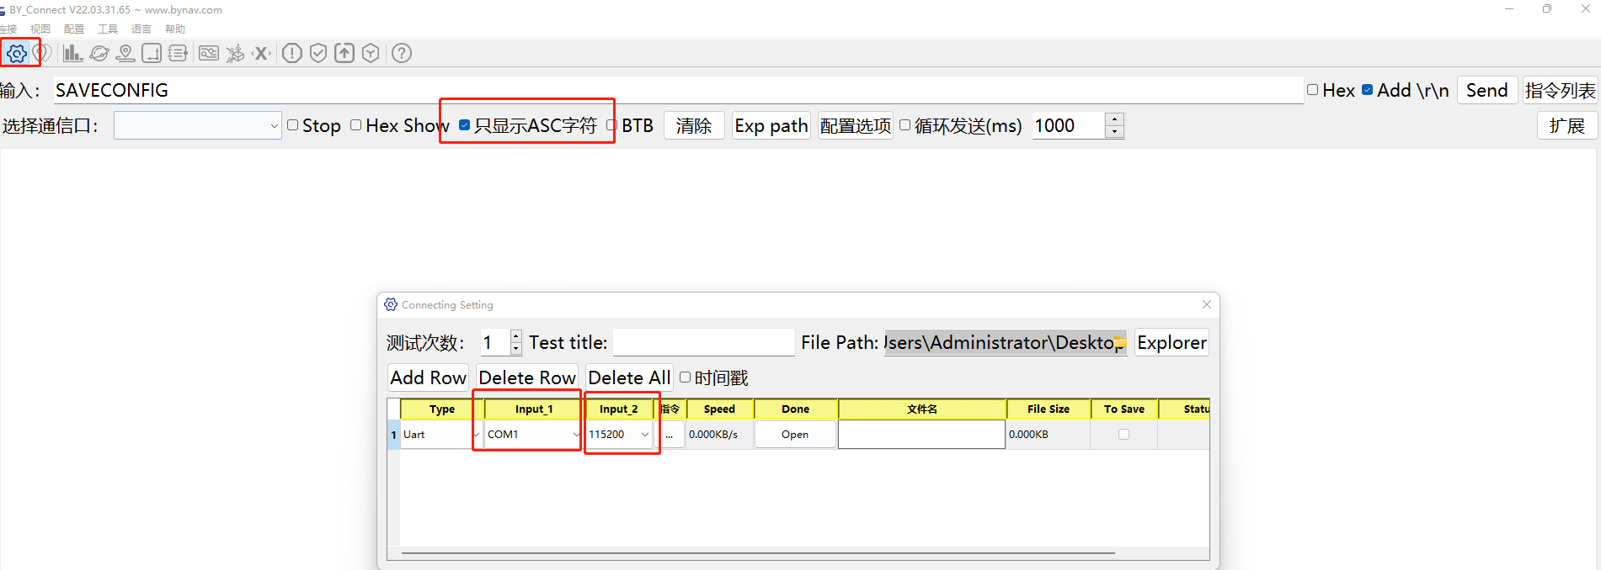

在**输入一栏**

输入指令，LOG LOGLIST；LOG COMCOMFIG

使用指令设置杆臂：

X1 Offset = -0.520m，Y1 offset = 0.820m，Z1 offset = 1.000m；

X2 Offset = -0.560m，Y2 offset = 1.800m，Z2 offset = 1.030m。

**SETINSTRANSLATION ANT1 0.0 -0.60 0.20 0.05 0.05 0.05 VEHICLE**

**SETINSTRANSLATION ANT2 0.0 0.51 0.20 0.05 0.05 0.05 VEHICLE**

注意：杆臂误差越小越好，因为该误差会直接影响组合导航板卡输出的位置误差。

查看配置完的杆臂：Log Insconfig once

**配置完之后，输入SAVECONFIG，保证断电之后不需要再配置杆臂。**

④硬件的连接:短的白色线接黑色的线，另一端长的接dtu上面；rs232线接一个外接线，然后连接电脑；三根惯导设备上的三根有色的线，注意点对点进行连接即可。

⑤需要一个电话卡连接网络，接受差分数据。

⑥软件：打开roscore，调用rosrun ins_pub ins_pub_node，观察状态变为56 3 ，说明位置和航向角类型已经变好。

⑦输出GNSS原始观测值O文件和N文件

在文件中搜索rangecmpb

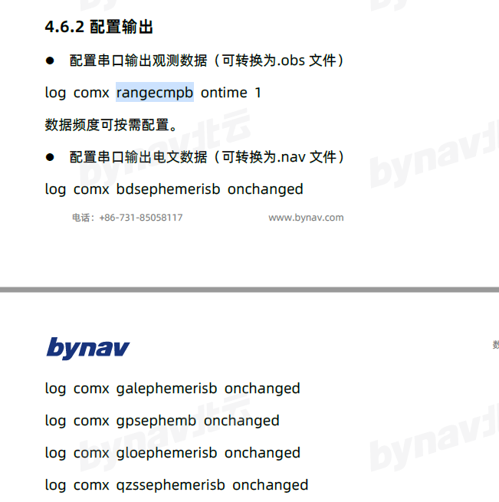

## 新设备使用说明

**以上操作均是当惯导设备为老设备时进行的操作，也就是设备已经完成了各种口的配置。接下来介绍下惯导设备为新设备时的操作：**

**注意：以下设备是铁盒子X1-5H的编号，对应端口也为1和2，1口接dtu，2口接电脑。如果组合导航为X1-3黑盒子的话，下面的接口编号2改为3，1改为2；黑盒子的北云2口接dtu，3口接电脑。**

1. 首先输入UNLOGALL COM1取消输出，取消所有的ASCII和二进制输出，

UNLOGALL COM2取消2口的所有输出。

2.依次输入以下指令

LOG COM2 INSPVAXB ONTIME 0.1 ，组合导航的结果以0.1秒的频率输出。其中B是二进制输出，方便Ubuntu进行录包，如果改A，ASCII输出。

LOG COM2 RAWIMUB ONNEW，IMU硬件本身的频率输出。

LOG COM1 GPGGA ONTIME 1 设置GNSS的接收频率为1秒一次

LOG COM1 GPRMC ONTIME 1 设置GNSS的接收频率为1秒一次

3.显示输出：LOG LOGLIST 看设置的消息是不是设置成功，上面的消息再显示一遍

4 设置波特率，SERIALCONFIG COM1 9600 ,这个接口主要用来时间同步，COM1进行了同步，接dtu，和dtu的速率保持一致。

SERIALCONFIG COM2 115200 和电脑连接，解决卡顿的问题，返回错误的问题。

LOG COMCONFIG 看设置的波特率

**SAVECONFIG 保存配置**

5. 设置之后进行配置杆臂。

6.代码中比例因子和波特率的更改

## 惯导比例因子的改变

    //bynav内置惯导比例因子 x1-5H 我们自己的设备

    gro_scalefactor = 3.0517578125e-05 * (M_PI / 180);

    acc_scalefactor = 3.74094009399414e-06;

    //bynav内置惯导比例因子 x1-6H 陶贤露的设备

    // gro_scalefactor = 2.88991928100586e-05 * (M_PI / 180);

    // acc_scalefactor = 7.48188018798828e-06;

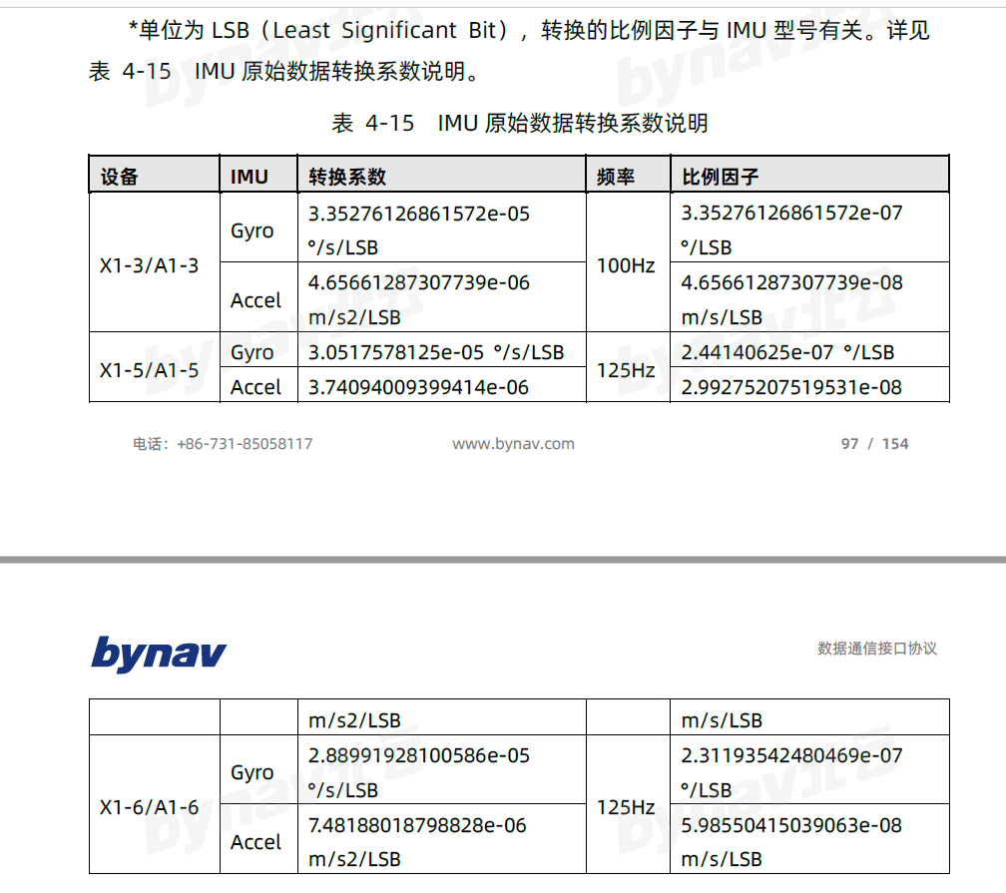

## 接口波特率的改变

**跟LOG COMCOMFIG 看设置的波特率**，和Windows下设置的输出波特率相关。已经都改为了921600

    // //    // Set the baud rate of the serial port. 复杂的北云

    serial_port.SetBaudRate(BaudRate::BAUD_921600); //set the baudrate of serial port

    // Set the baud rate of the serial port.简单的北云

    // serial_port.SetBaudRate(BaudRate::BAUD_921600); //set the baudrate of serial port

由于921600的波特率不好用，然后将它改为了115200，因为921600我们的线不支持，速率不够用。

## 北云黑盒子的方向：

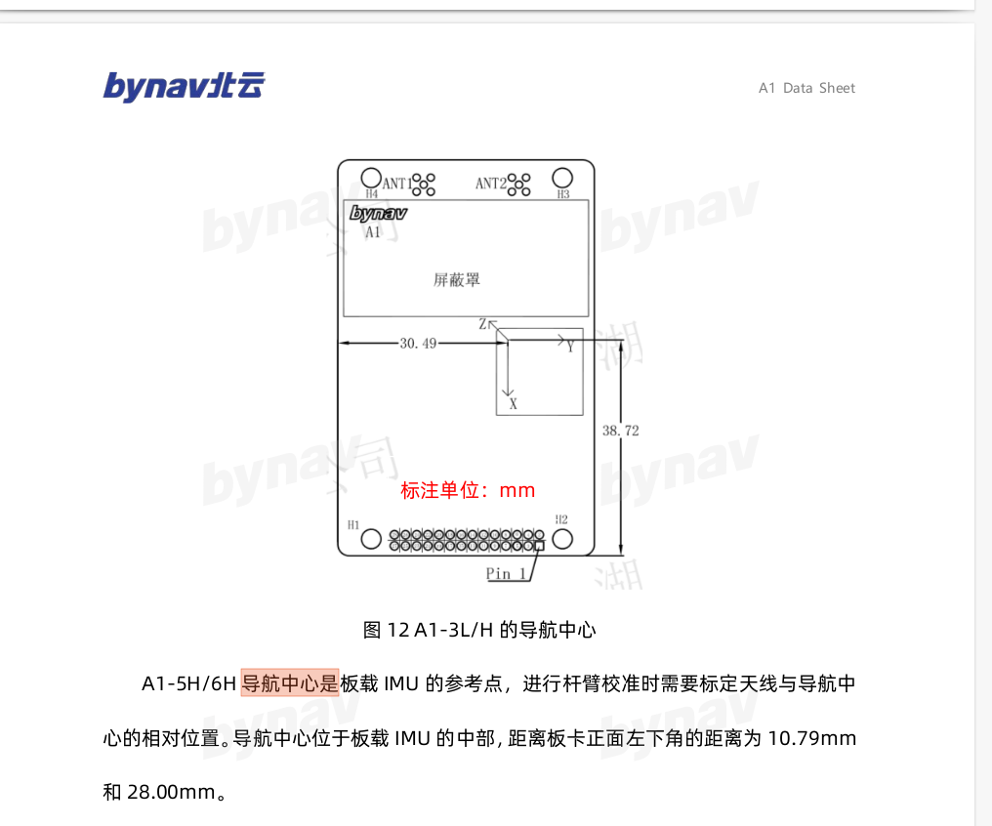

## pos type的含义表，对应代码中常见的pos_type

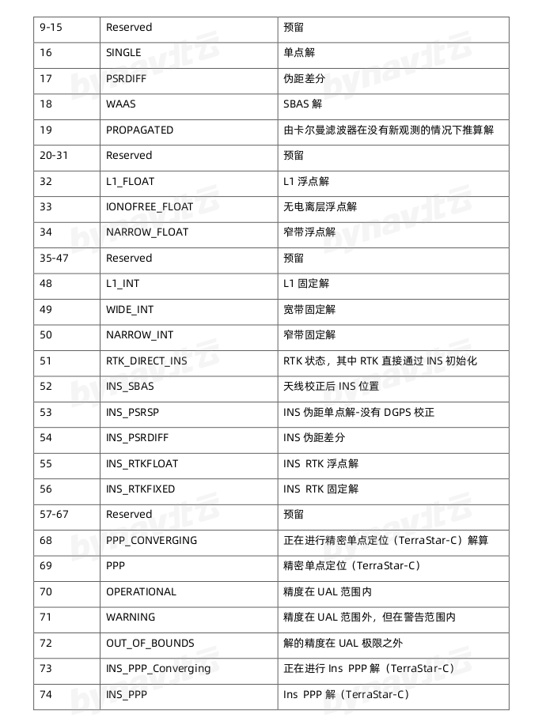

## 惯导的状态值，对应代码中的slo_status

# 2.西安组合导航设备使用指南

西安组合导航设备由两个gnss天线和一个惯导盒子组成，dtu已经内置在惯导盒子中。另需要一个电话卡和一个12伏电池

使用说明：

①在使用前需要使用软件对千寻账户进行配置，该步骤一般已经配置好，**无需再配置**，如果需要配置，使用dtucfg2软件进行配置，软件有对应说明书，可以查阅。

②需要一块12伏电池。

③天线和盒子的安装如下图所示。

④在windows系统下打开自动驾驶V2.0软件，界面如下图所示，位置和航向变为50即可。

具体50代表的含义见：

⑤在Ubuntu界面，调用roscore，之后rosrun ins_pub ins_pub_node。

**⑥ 插入sim卡的时候注意只能插到sim2（好像是里面的）**

# 3.速腾雷达的使用说明

(1) 在使用前先在ubuntu下配置ip和雷达一致

Source 192.168.0.201 这个是激光雷达的ip，也可能是192.168.0.200

Dest 192.168.0.102 这个是电脑上配置的ip 子网掩码是255.255.255.0

如下：

也可以用wireshark查雷达的ip

直接输入命令：sudo wireshark，然后点击第一行，会出来source和Dest的ip信息和接口信息

（2）代码中的port可能不对，在configure.yaml文件中进行修改如下，可以查看标签或者通过wireshark进行查看

可以是9966 8877

或者是 6699 7788

上面这个文件中除此之外还有消息体的名称等等信息，可以查看关注。

（3）调用命令： source devel/setup.bash

roslaunch rslidar_sdk start.launch

rostopic echo 话题名

# 4.Velodyne雷达的使用说明

(1) 在使用前先在ubuntu下配置ip和雷达一致

Source 192.168.0.201 这个是激光雷达的ip，也可能是192.168.0.200

Dest 192.168.0.102 这个是电脑上配置的ip 子网掩码是255.255.255.0

如下：



也可以用wireshark查雷达的ip

直接输入命令：sudo wireshark，然后点击第一行，会出来source和Dest的ip信息和接口信息

（2）代码中的port可能不对，在configure.yaml文件中进行修改如下，可以查看标签或者通过wireshark进行查看

可以是9966 8877

或者是 6699 7788

上面这个文件中除此之外还有消息体的名称等等信息，可以查看关注。

（3）直接输入命令：cd Changshu-location

source devel/setup.bash

roslaunch velodyne_pointcloud VLP-32C_points.launch

# 5.判断雷达和北云设备是否同步上

Velodyne同步的网页：velodyne的ip

看这两个locked，位置（经度和纬度）在网页中是否显示。

速腾没有网页，自己验证

自己验证过的方法：先给ubuntu系统的时间配置一个离真实时间相差15分钟左右，然后输出雷达和组合导航同步之后的雷达时间戳的时间，看一下时间是不是正确的时间，是的话说明雷达和北云设备已经同步上了。

# 6.北云设备在Windows下使用指引

Comx为输出口，输出了gnss原始观测值

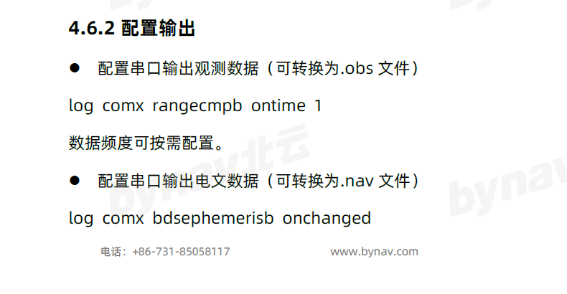

输出imu原始观测值：

LOG COM2 INSPVAXA ONTIME 0.1 ，组合导航的结果以0.1秒的频率输出。如果改A，ASCII输出，即为Windows下输出。

LOG COM2 RAWIMUA ONNEW，IMU硬件本身的频率输出。

# 7.lio-sam使用说明

roslaunch lio_sam_6axis run.launch

# 8.斯托里的使用

关注一下两套北云的**输出口**（com2或者3口，两套设备使用是不同的）

# 9.南京无人小车驾驶比赛的代码调用流程（定位模块）

1.启动vel雷达驱动

cd Changshu-location

source devel/setup.bash

roslaunch velodyne_pointcloud VLP-32C_points.launch

!!!!or 启动Rs雷达驱动

roslaunch rslidar_sdk start.launch

2.启动ins_pub

cd Changshu-location

source devel/setup.bash

rosrun ins_pub ins_pub_node

关注它的状态变为56 3即可

3.启动雷达

cd Changshu-location

roslaunch lio_sam_6axis run.launch

同时进行录包

rosbag record -a

注意ctrl+c的时候会弹出来起始点的经纬度

lat:30.5279557921447

lon:114.355747711033

alt:34.5312649249661

4.将Downloads下面的LOAM中的对应时间的las文件在windows系统下转换为两个特殊的文件

操作的命令：将las文件转换为两个新的文件

.\las2em 0.06 6 G:\Competition\data\globalMapCloud-2022-11-17-19-41-23.las G:\Competition\data\globalMapCloud-2022-11-17-19-41-23

0814

lat:31.9060640878479

lon:120.14806872171

alt:6.09778806834739

0816

gtools lla origin:

lat:31.9054120496879

lon:120.14714213515

alt:6.1015861322312

5.将Windows下生成的两个文件拷贝到对应的文件夹下

文件夹路径为/home/zhaozhibo/Codes/Changshu-location/src/IntegratedNavTest/src/location_module/map

6.开始定位

6.1先改一下起始点的位置，location.launch文件中的起始点lon lat

6.2 cpp文件中的midLon（所在位置的经度）

6.3同时更改对应launch文件中的上一步生成的文件名Global Map，注意文件名是写到哪里结束，这个很关键。

source devel/setup.bash

roslaunch location_module location.launch

最终这里会发布两个话题，同时生成x y yaw对应的csv文件到指定路径，对应的文件流名字为ostream